- 在生成proto文件的时候提示没有对应的文件名，但是我检查了文件名是对的,检查了好几遍发现文件名都是对的，然后仔细看错误提示，看到15：10，我意识到可能是文件里面十五行的第十列可能有问题，点进去看，发现里面多打了一个=号，删掉之后，重新生成，错误解决。
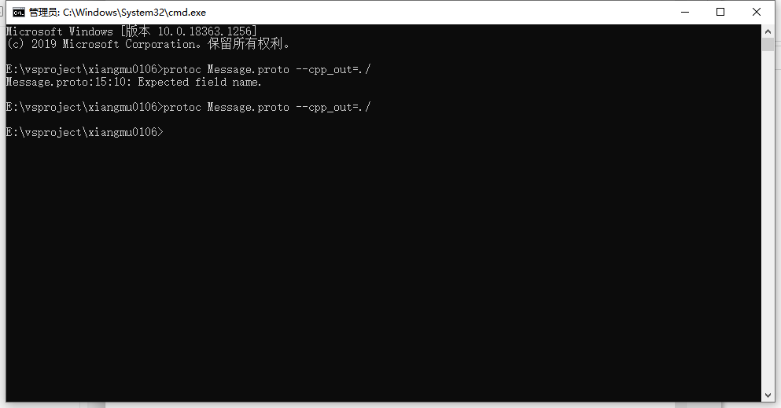
- 在类中写string一直爆红，显示错误，发现要加std::
- 出现无法解析的外部命令的bug
- c/c++ ->预处理器->预处理器定义：PROTOBUF_USE_DLLS
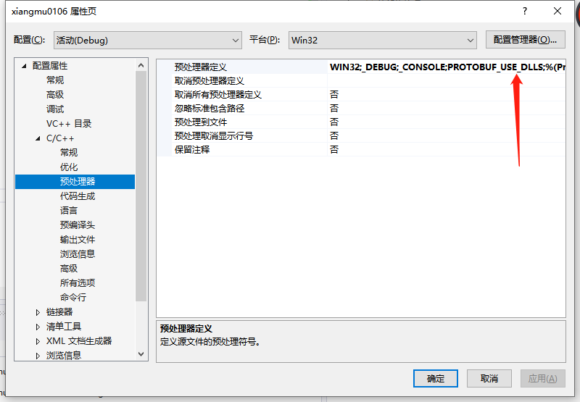（2）包含目录添加include目录
库目录添加lib目录
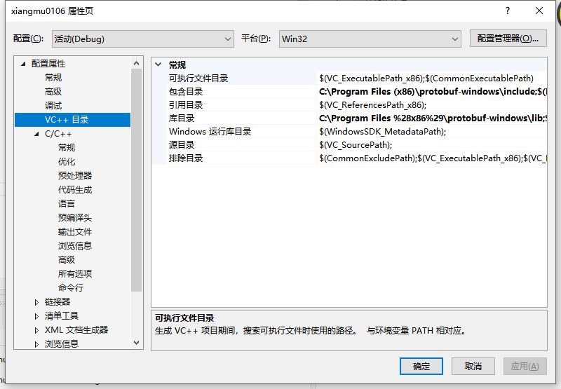
- 链接器->附加依赖项->libprotobufd.lib
